Правила соревнований по мини-баскетболу
Мини-баскетбол - игра, основанная на баскетболе, для мальчиков и девочек в возрасте до 12 или менее лет в год начала соревнований. Стандартные размеры площадки: 28 м в длину и 15 м в ширину. Линии разметки игровой площадки для мини-баскетбола такие же, как и для обычной баскетбольной площадки, за исключением:
а) линии штрафного броска должны находиться на расстоянии 4-х метров от щита;
б) нет трехочковой линии.
Разрешается использование стандартных площадок и оборудования для игры в «большой» баскетбол, кроме мяча. Размер мяча - № 5. В игре участвует две команды по 12 человек (Играют пятерками + 1 запасной) Цель: забить в кольцо соперника большее количество мячей, не дать второй команде захватить мяч и забить в свое кольцо. В зависимости от того, где находится игрок, бросающий в кольцо, за попадание засчитывается разное количество очков. За бросок со штрафной линии засчитывается 1 очко, за бросок со средней или близкой дистанции (на жаргоне - краска) - 2 очка, и 3 очка дается за бросок из-за 3-очковой линии. Матч разбит на четыре четверти по 8 минут. В начале второй половины игры (3 четверть) команды должны поменяться сторонами площадки.
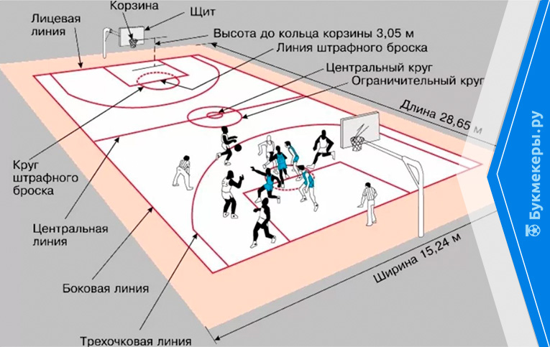
Мячом играют только руками. Запрещено: бежать с мячом в руках, не ударяя его об пол, специально бить его кулаком или ногой, блокировать любой частью ноги.
ФОРМА
Все игроки одной команды имеют форму одного цвета. Майки должны быть пронумерованы сзади и спереди.

НАРУШЕНИЯ
Нарушением является невыполнение Правил игры, из-за чего судья немедленно останавливает игру и предоставляет соперникам право введения мяча из-за пределов площадки.
ВБРАСЫВАНИЕ МЯЧА
Игрок вбрасывает мяч после фола или нарушения из-за пределов игровой площадки с ближайшего от нарушения места, обозначенного судьей.
С момента, как судья передал мяч в руки игрока, у вбрасывающего имеется в распоряжении 5 секунд, чтобы передать мяч другому игроку.
Введение мяча в игру из-за пределов площадки производится через судью, исключая случаи, когда мяч был забит с игры или после результативного штрафного броска.
ПОВОРОТЫ С МЯЧОМ
Игрок, владеющий мячом или получивший его, может выполнять повороты вокруг опорной ноги, то есть многократные вышагивания одной ногой в любом направлении, не отрывая другую ногу от точки соприкосновения ее с площадкой.
ПЕРЕДВИЖЕНИЯ С МЯЧОМ
Игрок может передвигаться с мячом в любом направлении, соблюдая следующие условия:
а) игрок, владеющий мячом и стоящий на одном месте, может делать вышагивания в любом направлении, не отрывая одну из ног, которая в данном случае считается опорной ногой, от поверхности площадки;
б) игрок, двигающийся с мячом, при завершении дриблинга может остановиться или освободиться от мяча (бросок, передача). Разрешается касаться площадки каждой ногой не более одного раза;
в) игрок, владеющий мячом после правильной остановки или стоящий с мячом на месте:
- может оторвать опорную ногу или совершить прыжок для выполнения броска по кольцу или передачи мяча, но мяч должен покинуть руки игрока до того, как ноги или нога игрока коснется площадки;
- не может оторвать опорную ногу при начале дриблинга до тех пор, пока мяч не покинет его рук.
Все передвижения с мячом, где не соблюдаются вышеперечисленные условия, являются нарушением. При нарушении мяч передается соперникам для его вбрасывания из-за пределов площадки.
ДРИБЛИНГ (ВЕДЕНИЕ МЯЧА)
Если игроку нужно передвигаться с мячом, то он может выполнять дриблинг. Это значит вести мяч одной рукой.
Игрок не имеет права во время дриблинга:
- вести мяч двумя руками одновременно;
- ловить мяч руками, а потом продолжать дриблинг.
МЯЧ, ВОЗВРАЩЕННЫЙ В ТЫЛОВУЮ ЗОНУ
Игрок, чья команда владеет мячом в передовой части площадки, не может допустить возвращения мяча в свою тыловую зону.
Если это происходит, то мяч передается соперникам для вбрасывания его из-за пределов площадки в передовой зоне. Центральная линия является частью тыловой зоны.
ФОЛЫ
Фол — это несоблюдение Правил вследствие персонального контакта с соперником или неспортивное поведение.
ПЕРСОНАЛЬНЫЕ ФОЛЫ
Персональный фол — это фол игрока, который вступил в контакт с соперником.
Игрок не должен блокировать соперника, держать, толкать, сталкиваться с ним, ставить подножку, препятствовать его перемещению, расставляя руки, плечи, колени или ноги, а также сгибая свое тело в неестественном положении. Он не должен применять какую-либо другую грубую тактику.
НЕСПОРТИВНОЕ ПОВЕДЕНИЕ
В баскетболе все игроки должны всегда проявлять дружественный спортивный дух.
Игрок будет предупрежден, если он игнорирует замечания судей или проявляет неспортивное поведение без вступления в контакт.
После предупреждения игрок должен быть дисквалифицирован, если такое неспортивное поведение повторилось.
Наказание: фиксируется фол, назначаются два штрафных броска и мяч предоставляется для введения его в игру из-за пределов игровой площадки.
ПЯТЬ ФОЛОВ ИГРОКА
Игрок, получивший пять персональных фолов, должен автоматически покинуть игру. Его можно заменить запасным игроком.
ШТРАФНЫЕ БРОСКИ
Штрафной бросок — это возможность, предоставляемая игроку набрать одно очко броском в корзину без помех с позиции непосредственно за линией штрафного броска внутри круга. Штрафные броски предоставляются игроку, на ком был совершен фол.
Когда игрок наказывается удалением с площадки за неспортивное поведение, то право на штрафные броски имеет любой из игроков команды соперника.
КОНЕЦ ИГРЫ
Матч заканчивается, когда секундометрист сигнализирует о том, что время игры исчерпано.

